**一月**[考试](https://link.zhihu.com/?target=https%3A//www.dxsbb.com/news/list_17.html)**表**

1、法律硕士专业学位考试： 中旬 初试一般为每年1月中旬左右，复试一般在5月上旬前结束

2、中英合作金融管理/商务管理专业： 12、13、14日 公共课与[自学](https://link.zhihu.com/?target=http%3A//v.dxsbb.com/)考试同时考，专业课考试时间在1月和7月

3、自考统考： 13、14日 作为四月、十月考试的补充，由省考办根据本省的具体情况决定

4、MBA联考： 20日 工商管理硕士，Master of Business Administration，缩写MBA，是源自美国的硕士学位。

5、硕士[研究生](https://link.zhihu.com/?target=https%3A//www.dxsbb.com/news/list_41.html)入学考试： 初试一般为新的一年的1月份的第一个或第二个周末（偶尔会有在第三个周末考试）。

**二月考试表**

LSAT（美国法律硕士研究生入学考试）： 10、12日

**三月考试表**

1、TEF法语：TEF (Test d''Evaluation de Francais)法语水平测试,是据法国驻华大使馆规定必需参加的法语水平测试。

2、国际物流师 ： 每年的3、6、9、12月第三个周日

3、PETS ：第二个周六周日 PETS，Public English Test System，全国公共英语等级考试。PETS是教育部考试中心设计并负责的全国性英语水平考试体系，分五个级别。

4、项目管理师职业资格认证考试： 24日

**四月考试表**

1、速录师职业资格考试

2、职称英语：中旬

3、J.TEST： 15日 J.TEST是鉴定日语实际应用能力的考试,由东京日本语研究社所属的日本语检定协会在1991年创办。

4、注册咨询工程师（投资）： 20、21、22日

5、自考统考： 21、22日

6：[计算机](https://link.zhihu.com/?target=https%3A//www.dxsbb.com/news/list_81.html)等级考试

**五月**[考试](https://link.zhihu.com/?target=https%3A//www.dxsbb.com/news/list_17.html)**表**

1、营销师职业资格认证考试

2、人力资源师职业资格认证考试：5月的第二个周日

3、物业管理师

4、全国秘[书](https://link.zhihu.com/?target=https%3A//www.dxsbb.com/news/list_79.html)职业资格考试：5月和11月各考1次

5、环境影响评价工程师： 12、13日

6、监理工程师执业资格考试： 12、13日

7、注册建筑师 一级　[二级](https://link.zhihu.com/?target=https%3A//www.dxsbb.com/news/list_81.html) ：12、13、14、15日

8、物流师职业资格认证考试：全国试点阶段，考试时间由劳动部通知

9、全国会计专业技术资格考试： 19、20日

10、调查分析师： 21日

11、企业信息管理师： 21日

12、[计算机](https://link.zhihu.com/?target=https%3A//www.dxsbb.com/news/list_81.html)技术与软件专业技术资格（水平）考试： 26日

13、土地登记代理人： 26、27日

14、广告师考试： 5月26日至27日

15、全国卫生专业技术资格考试： 26、27日

16、二级、三级翻译专业资格考试： 28日

17、棉花质量检验师： 5月27日至6月2日

18、银行从业资格考试

**六月考试表**

1、英语四[六级](https://link.zhihu.com/?target=https%3A//www.dxsbb.com/news/list_78.html)考试

[CET-4](https://link.zhihu.com/?target=https%3A//www.dxsbb.com/news/list_77.html)考试时间：通常6月末（某周六）上午9：00-11：20；  
[CET-6](https://link.zhihu.com/?target=https%3A//www.dxsbb.com/news/list_78.html)考试时间：同一天 下午15：00-17：20

3、GRE： 9日 GRE是Graduate Record Examination的缩写，美国[研究生](https://link.zhihu.com/?target=https%3A//www.dxsbb.com/news/list_41.html)入学考试资格考试。

4、J.TEST： 10日

5、：项目管理师职业资格认证考试 16日

6、质量专业技术人员资格考试： 19日

7、注册税务师考试考试： 22、23、24日

8、全新标准商务日语jetro： 6月30日开考

**七月考试表**

1、自考统考： 7、8日 作为四月、十月考试的补充，由省考办根据本省的具体情况决定

2、中英合作金融管理/商务管理专业： 6、7、8日 公共课与[自学](https://link.zhihu.com/?target=http%3A//v.dxsbb.com/)考试同时考，专业课考试时间在1月和7月

**八月考试表**

JTest ：8月5日 新增的一次Jtest考试

**九月**[考试](https://link.zhihu.com/?target=https%3A//www.dxsbb.com/news/list_17.html)**表**

1、理财规划师职业资格认证考试

2、LCCIEB秘[书](https://link.zhihu.com/?target=https%3A//www.dxsbb.com/news/list_79.html)[证书](https://link.zhihu.com/?target=https%3A//www.dxsbb.com/news/list_17.html)：教育部考试中心与英国伦敦工商会考试局(London Chamber Commerce and Industrial Examinations Board,省略为LCCIEB)签订协议,合作开展伦敦工商会考试局举办的职业资格证书考试。

3、PETS： 第二个周六周日 PETS，Public English Test System，全国公共英语等级考试。PETS是教育部考试中心设计并负责的全国性英语水平考试体系，分五个级别。

4、注册会计师全国统一考试： 9月下旬

5、注册资产评估师考试 7、8、9日

6、价格鉴证师： 7、8、9日

7、注册设备监理师： 8、9日

8、注册安全工程师； 8、9日

9、注册核安全工程师： 8、9日

10、全国[计算机](https://link.zhihu.com/?target=https%3A//www.dxsbb.com/news/list_81.html)等级考试(NCRE)： 9日 全国计算机等级考试(National Computer Rank Examination,简称NCRE)

11、项目管理师职业资格认证考试： 15日

12、国际商务师:：15、16日

13、建造师 ：15、16日

14、司法考试：11,12

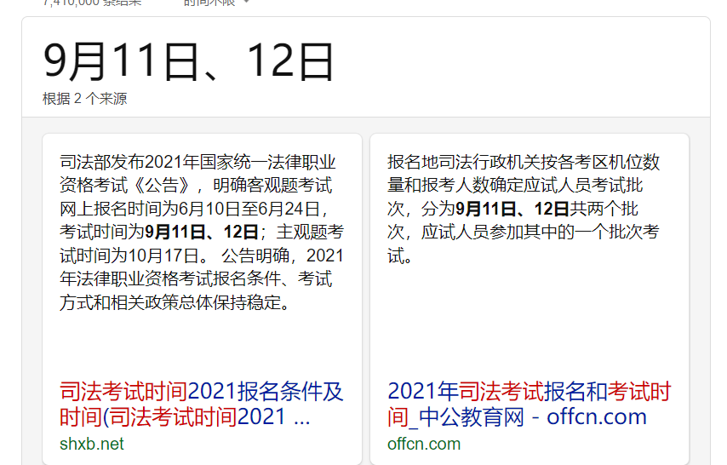

15、注册土木工程师： 22、23日

16、注册化工工程师： 22、23日

17、注册电气工程师： 22、23日

18、注册公用设备工程师 ：22、23日

19、注册结构工程师 ：23日

20、会计从业资格证电算化考试

21、执业医师考试

**十月考试表**

1、保险经纪人基本资格考试

2、GCT工程硕士（Graduate Candidate Test）学位考试： 倒数第二个周末 07年7月初、中开始网上报名，07年7月28日至31日为现场报名时间

3、成人[高考](https://link.zhihu.com/?target=https%3A//www.dxsbb.com/news/list_88.html) ：13、14日

4、J.TEST 14日： J.TEST是鉴定日语实际应用能力的考试,由东京日本语研究社所属的日本语检定协会在1991年创办。

5、TSE： 16日 TSE，Test of Spoken English，美国教育考试服务处为非英语国家的学生提供的英语口语熟练程度的考试。

6、市场总监销售经理业务资格培训认证： 18日

7、造价工程师 ：20、21日

8、房地产经纪人： 20、21日

9、企业法律顾问 ：20、21日

10、注册城市规划师执业资格考试： 20、21日

11、矿业权评估师： 20、21日

12、房地产估价师考试： 20、21日

13、审计、统计专业技术资格考试： 21日

14、出版专业技术资格考试 ：21日

15、自考统考： 27、28日

16、银行从业资格考试

**十一月考试表**

1、营销师职业资格认证考试

2、人力资源师职业资格认证考试

3、物业管理师

4、全国秘书职业资格考试

5、经济专业技术资格考试： 3日

6、物流师职业资格认证考试：全国试点阶段，考试时间由劳动部通知

7、国家[公务员](https://link.zhihu.com/?target=https%3A//www.dxsbb.com/news/list_41.html)招录考试： 25日

**十二月考试表**

1、日本语能力测试： 每年12月第一个星期日全球统一考试 今年是12月2日

2、英语四[六级](https://link.zhihu.com/?target=https%3A//www.dxsbb.com/news/list_78.html)考试：每年12月18号左右的一个周六，[四级](https://link.zhihu.com/?target=https%3A//www.dxsbb.com/news/list_77.html)上午，六级下午。时间同六月份

3、项目管理师职业资格认证考试 15日

4、J.TEST 16日

5、公共关系职业认证 春季：每年六月十日之前 秋季：每年十二月十日之前

6、心理咨询师 一年有两次鉴定考核（五六月或十/十一月，具体日期以每年年初国家职业鉴定中心公布为准）

7、物流师/助理物流师 处于全国试点阶段，考试时间由劳动部通知

8、导游资格考试 考试时间一般在10月至12月间

9、GRE(Graduate Record Examination，美国[研究生](https://link.zhihu.com/?target=https%3A//www.dxsbb.com/news/list_41.html)入学考试资格考试) 笔试 机考全年每个[工作](https://link.zhihu.com/?target=https%3A//www.dxsbb.com/news/list_37.html)日

10、托福TOEFL(Test of English as a Foreign Language) 具体时间尚未确定，每月都可参加考试